## 第四单元　太阳能、生物质能和氢能的利用





题组一　太阳能的利用

1．下列有关太阳能的利用方式以及列举的实例错误的是(　　)

A．太阳能电池是一种光—电转换形式

B．太阳能热水器是一种光—热转换形式

C．绿色植物进行的光合作用，是一种光—生物质能转换，它的本质是光—化学能转换

D．风能是空气流动形成的，与太阳能无关

2.有专家指出，如果对燃烧产物如二氧化碳、水、氮气等利用太阳能使它们重新组合，使之能够实现，可以节约燃料，缓解能源危机。在此构想的物质循环中太阳能最终转化为(　　)

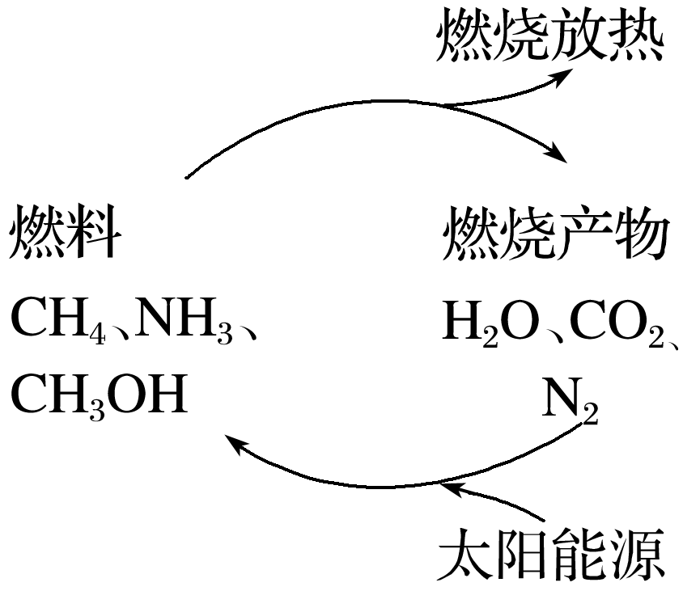

A．化学能 B．热能

C．生物质能 D．电能

3．太阳能的开发和利用是21世纪一个重要课题。利用储能介质储存太阳能的原理是：白天在太阳照射下某种盐熔化，吸收热量，晚间熔盐固化释放出相应的能量，已知数据：

|  |  |  |  |
| --- | --- | --- | --- |
| 盐 | 熔点(℃) | 熔化吸热  (kJ·mol－1) | 参考价格  (元·t－1) |
| CaCl2·6H2O | 29.9 | 37.3 | 780～850 |
| Na2SO4·10H2O | 32.4 | 77.0 | 800～900 |
| Na2HPO4·12H2O | 35.1 | 100.1 | 1 600～2 000 |
| Na2S2O3·5H2O | 45.0 | 49.7 | 1 400～1 800 |

其中最适宜选用作为储能介质的是(　　)

A．CaCl2·6H2O B．Na2SO4·10H2O

C．Na2HPO4·12H2O D．Na2S2O3·5H2O

题组二　生物质能的利用

4．生物质能是绿色植物通过叶绿素将太阳能固化为化学能而贮存在生物质内部的能量，一直是人类赖以生存的重要能源。下列有关说法不正确的是(　　)

A．农村通过杂草和动物的粪便发酵制沼气，沼气的主要成分是甲烷

B．推广使用乙醇汽油，乙醇可由富含淀粉的谷物发酵产生

C．氢能可以通过电解海水，大量推广使用

D．开发生物质能有利于环境保护和经济可持续发展

5．能源与人类的生活和社会发展密切相关。下列关于能源开发和利用的说法正确的是(　　)

A．用粮食发酵得到酒精代替汽油作汽车燃料

B．随着科技的发展，氢气将会成为主要能源

C．在农村不提倡利用沼气作生活燃料

D．人类利用的能源都是通过化学反应获得的

题组三　氢能的开发与利用

6．氢气是一种高效而无污染的理想能源。下列①～⑥是某化学兴趣小组的学生查阅资料归纳出的工业上制取氢气的方法，其中包括正在研究的方案：

①电解法：2H2O2H2↑＋O2↑

②甲烷转化法：CH4＋H2OCO＋3H2

③水煤气法：C＋H2O(g)CO＋H2

④碳氢化合物热裂解法：CH4C＋2H2

⑤设法将太阳光聚集产生高温使水分解：

2H2O2H2↑＋O2↑

⑥寻找高效催化剂使水分解产生H2

如果将来人类广泛使用H2作为能源，你认为可行且有发展前途的方法是(　　)

A．①⑤⑥ B．⑤⑥

C．③⑥ D．④⑤⑥

7．科学家最近研究出一种环保、安全的储氢方法，其原理可表示为NaHCO3＋H2HCOONa＋H2O。下列有关说法正确的是(　　)

A．储氢、释氢过程均无能量变化

B．储氢过程中，NaHCO3被氧化

C．NaHCO3、HCOONa均含有离子键和共价键

D．释氢过程中，每消耗0.1 mol H2O放出2.24 L的H2

题组四　能源的转化与利用

8．(2018·金华、温州、台州联考)下列说法中，不正确的是(　　)

A．光合作用是将光能转化为化学能的有效途径

B．煤、石油、天然气都是可再生的化石燃料

C．用植物秸秆制沼气是有效利用生物质能的方式之一

D．开发氢能、太阳能、风能、生物质能等是实现“低碳生活”的有效途径

9．(2018·嘉兴期末)下列对于太阳能、生物质能和氢能的利用说法不正确的是(　　)

A．芒硝晶体(Na2SO4·10H2O)白天在阳光下曝晒后失水、分解吸热，夜里重新结晶放热，实现了太阳能转化为化学能继而转化为热能

B．将植物的秸秆、枝叶、杂草和人畜粪便加入沼气发酵池中，在富氧条件下，经过缓慢、复杂、充分的氧化反应最终生成沼气，从而有效利用生物质能

C．生活、生产中大量应用氢能源，首先要解决由水制备氢气的能耗、氢气的贮存和运输等问题

D．垃圾焚烧处理厂把大量生活垃圾中的生物质能转化为热能、电能，减轻了垃圾占地给城市造成的压力，改善了城市的环境

10．(2018·嘉兴市第一中学高一下学期期中)下列有关说法正确的是(　　)

A．生物质隔绝空气高温加热，通过热化学转换可产生可燃性气体

B．光—电转换是太阳能的利用途径之一，该途径必然发生化学反应

C．开发太阳能、氢能、核能、天然气等新能源可以减少雾霾的产生

D．科学家正在研究使用高效催化剂，使水分解产生氢气，同时释放能量

11．下列关于能源和作为能源的物质叙述错误的是(　　)

A．吸热反应的反应物总能量低于生成物总能量

B．绿色植物进行光合作用时，将光能转化为化学能“贮存”起来

C．物质的化学能可以在不同条件下转化为热能、电能、光能等为人类所利用

D．天然气属于新能源

12．可再生能源是我国重要的能源资源，在满足能源需求、改变能源结构、减少环境污染、促进经济发展等方面具有重要作用。应用太阳能光伏发电技术是实现节能减排的一项重要措施。

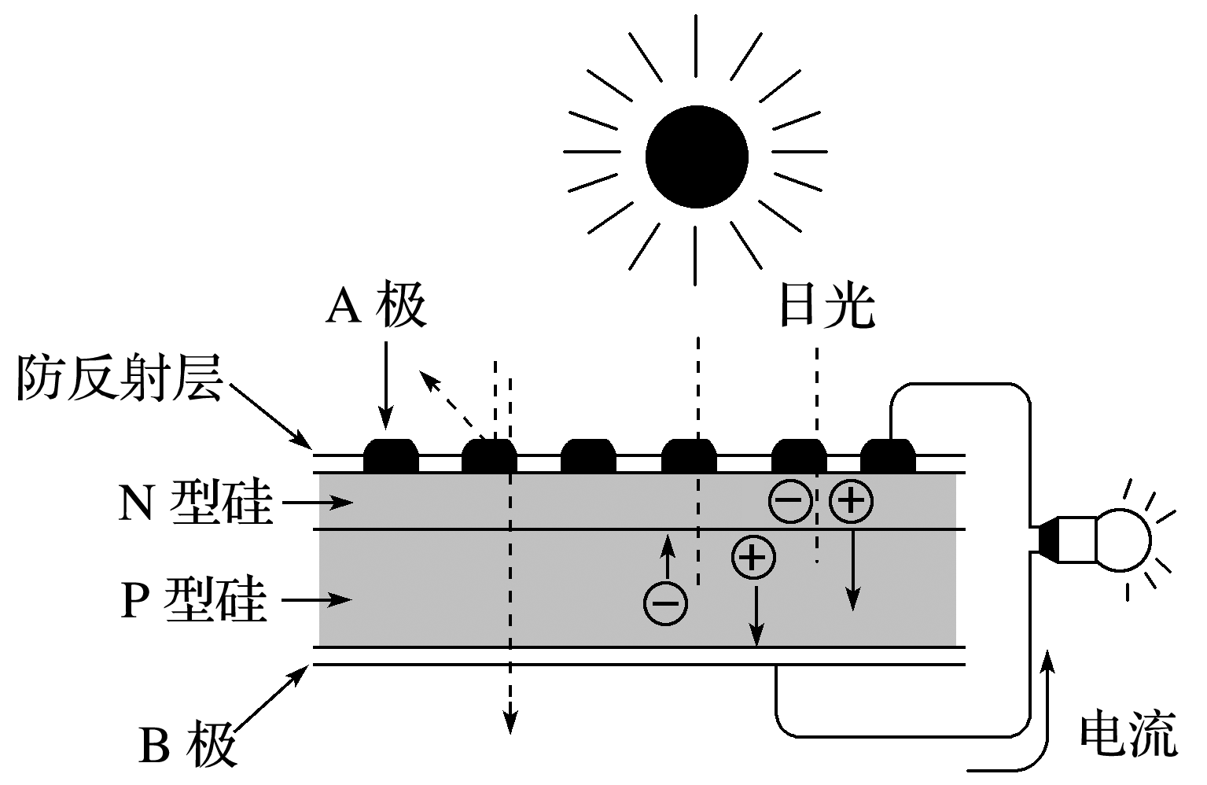

下列有关分析不正确的是(　　)

A．风能、太阳能、生物质能等属于可再生能源

B．推广可再生能源有利于经济可持续发展

C．上图是太阳能光伏电池原理图，图中A极为正极

D．光伏电池能量转化方式是太阳能直接转化为电能



13．(1)请在每个化学方程式后的横线上注明化学反应过程中能量的主要转化形式。

①Zn＋Ag2O＋H2OZn(OH)2＋2Ag：________(填正向反应的能量转化形式)。

②2C2H2＋5O24CO2＋2H2O：________。

③6H2O＋6CO2C6H12O6＋6O2：________。

④CaCO3CaO＋CO2↑：________。

(2)沼气是一种廉价的能源，它是由秸秆、杂草等废弃物经微生物发酵后产生的，有关过程如下：

(C6H10O5)*n*(纤维素)＋*n*H2O3*n*CO2↑＋3*n*CH4↑＋能量

①上述过程的实际意义是_______________________________________________________。

②在使用沼气做饭时，需要注意的问题是____________________________________。

③建立沼气发电站，可以把________能转化为电能，沼气被称为________能源。

14．保护环境已成为当前和未来的一项全球性重大课题。为解决目前燃料使用过程中的环境污染问题，并缓解能源危机，有的专家提出利用太阳能促使燃料循环使用的构想，如图所示：

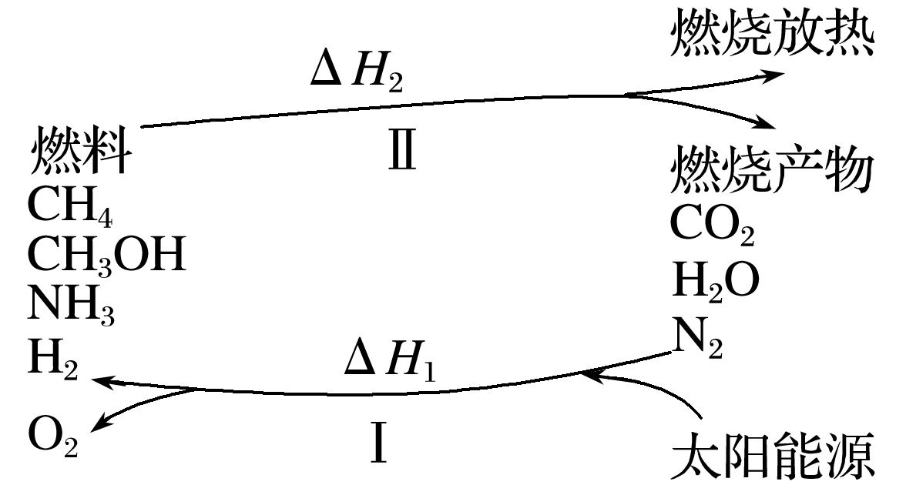

请回答下列问题：

(1)过程Ⅰ的能量转化形式为__________能转化为__________能。

(2)上述转化过程中，Δ*H*1和Δ*H*2的关系是__________。

(3)断裂1 mol化学键所需的能量见下表：

|  |  |  |  |  |
| --- | --- | --- | --- | --- |
|  | H—N | H—O | N≡N | O==O |
| *E*/kJ·mol－1 | 393 | 460 | 941 | 499 |

常温下，N2与H2O反应生成NH3的热化学方程式为

________________________________________________________________________。

15．分析下图，回答以下问题：

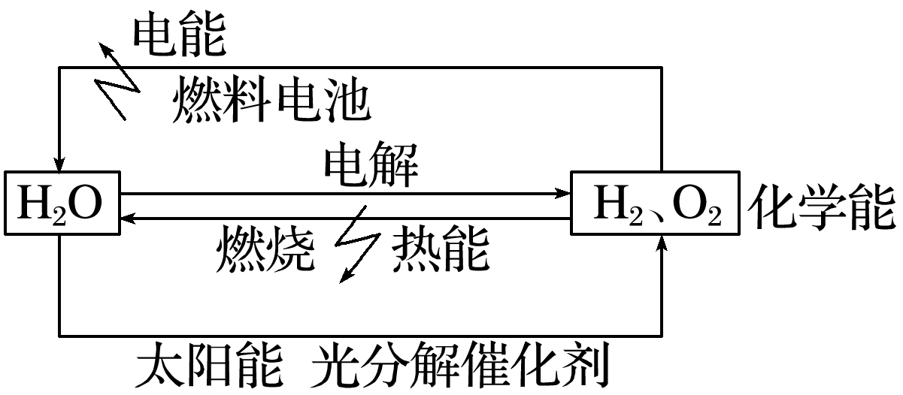

(1)电解水生成H2，首先要解决的问题是__________________________________________

________________________________________________________________________。

(2)标准状况下，11.2 L H2燃烧生成液态的水，放出*Q* kJ的热量，写出该反应的热化学方程式：________________________________________________________________________。

(3)氢气作为理想的“绿色能源”的主要理由是_____________________________________

______________________________________________________________。

(4)氢氧燃料电池是氢能源利用的一个重要方向。氢气在________极上发生________反应，氧气在________极上发生________反应。

若电解质溶液为KOH溶液，写出正、负极上的电极反应式：

负极：________________________________________________________________________，

正极：________________________________________________________________________。